4-Зертханалық жұмыс
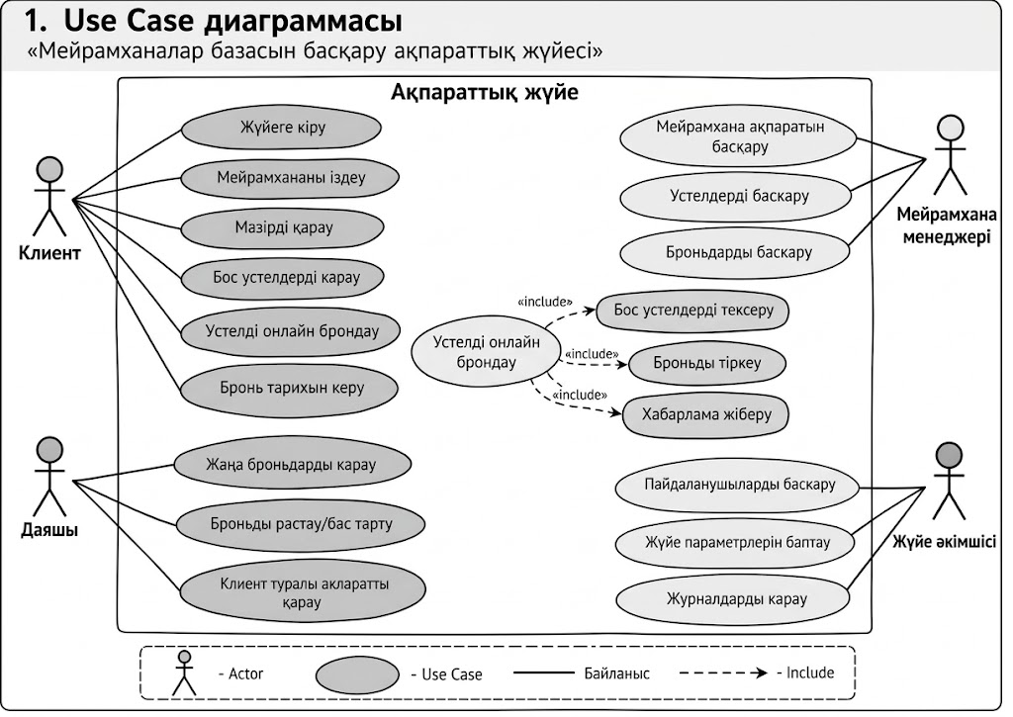
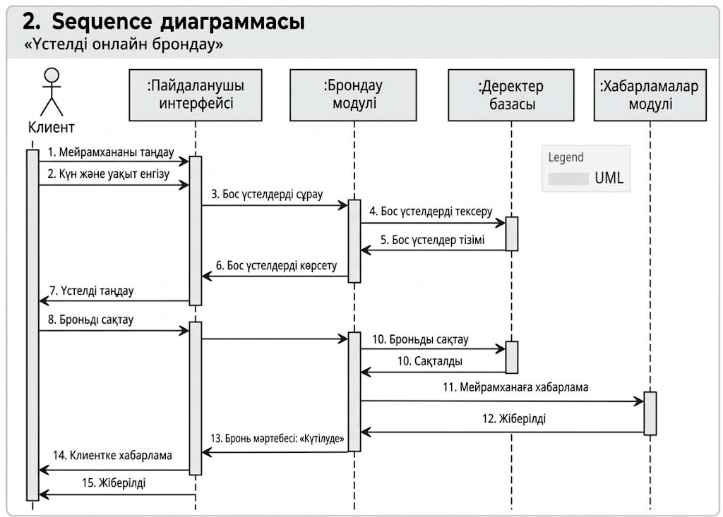
Sequence Diagram клиенттің мейрамхана броньдау процесінде жүйе компоненттерімен қандай ретпен әрекеттесетінін көрсетеді. Ал стрелкалар объектілер арасында жіберілетін Message-терді білдіреді.
Негізгі сценарий: клиент мейрамхананы таңдайды, бос үстелді тексереді, бронь жасайды, ал жүйе броньды сақтап, қызметкерге және клиентке хабарлайды.
Ол жүйедегі әрекеттердің қандай ретпен орындалатынын көрсетеді.
Алдымен клиент мейрамхананы, күн мен уақытты таңдайды. Интерфейс брондау модуліне сұраныс жібереді. Брондау модулі деректер базасынан бос үстелдерді тексереді. Бос үстелдер клиентке көрсетіледі. Клиент үстелді таңдап, броньды растайды. Бронь деректер базасына сақталады. Содан кейін мейрамханаға хабарлама жіберіліп, бронь статусы клиентке көрсетіледі.»
Sequence = әрекеттер қандай ретпен орындалады.
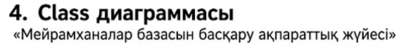

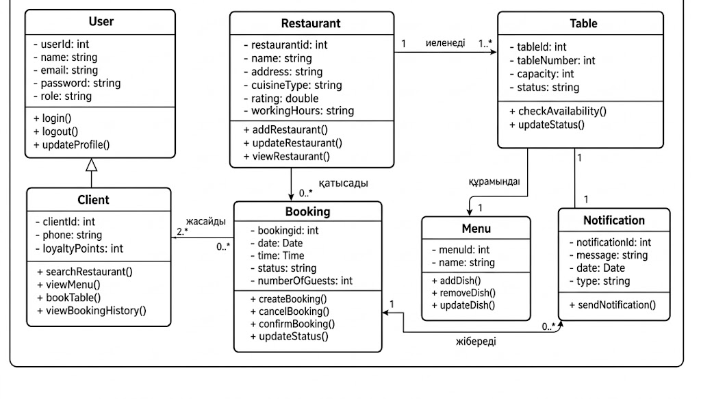
Диаграмма жүйеде қандай кластар бар, олардың қандай атрибуттары мен әдістері бар және бір-бірімен қалай байланысатынын көрсетеді.
Негізгі кластар: User, Client, Restaurant, Table, Booking, Menu және Notification.
Client — жүйеде мейрамхана іздеп, мәзір көріп,
үстел броньдайды. Restaurant мейрамхана туралы ақпаратты сақтайды, ал Table үстел туралы мәліметтерді көрсетеді. Booking броньның күні, уақыты және статусын сақтайды. Menu мәзірді басқарады, Notification бронь туралы хабарлама жібереді.
Ал 1, 0.., 1.. белгілері объектілердің сандық байланысын көрсетеді.»
Негізгі кластар: Пайдаланушы, Клиент, Мейрамхана, Үстел, Мәзір тағамы, Бронь, Тапсырыс және Пікір.
Class Diagram — жүйеде қандай негізгі объектілер (кластар) бар екенін, олардың қандай мәлімет сақтайтынын (Attribute) және қандай әрекет орындайтынын (Method) көрсететін UML диаграмма.
Class = жүйеде не бар және олар қалай байланысқан.

